Ампельные растения 2018
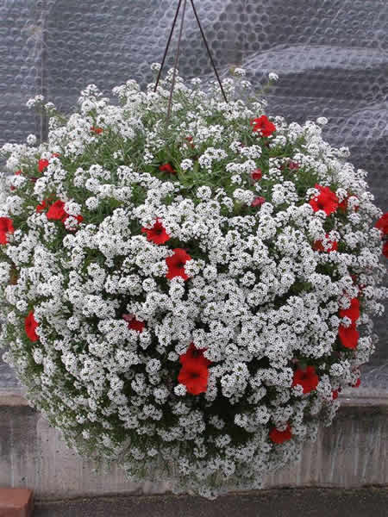 |  | Алиссум  Сорт Кристал Вайт
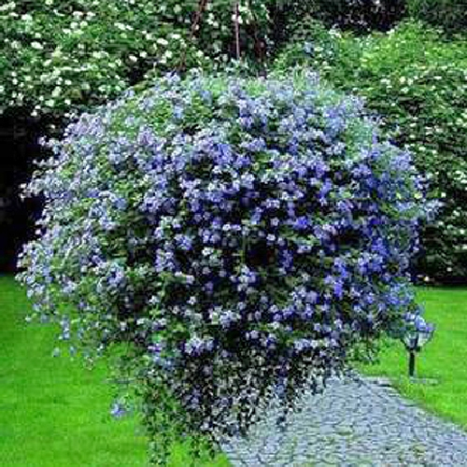  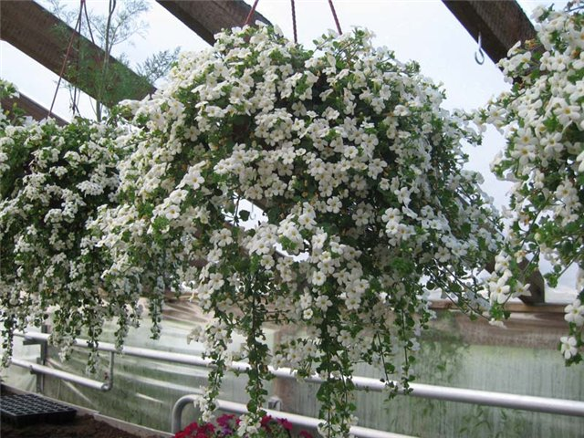 |  | Бакопа  Широко разрастается, стебли слабые, повислые, цветет в течение всего лета мелкими белыми, синими цветками. Кустиками бакопы разделяют более яркие растения, такие как петуния и недотрога. Стебли длиной 30 см, диаметр куста до 45 см. Перед началом заморозков растение заносят в помещение.
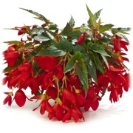  Бовилия: красная, белая и лимон 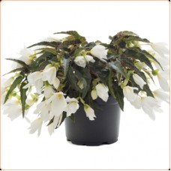  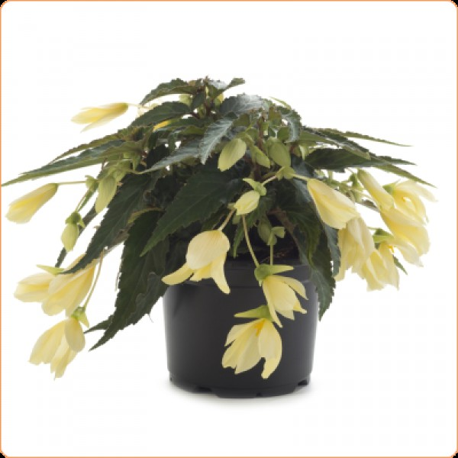 |  | Бегония  Белависта: махровая красная и желтая  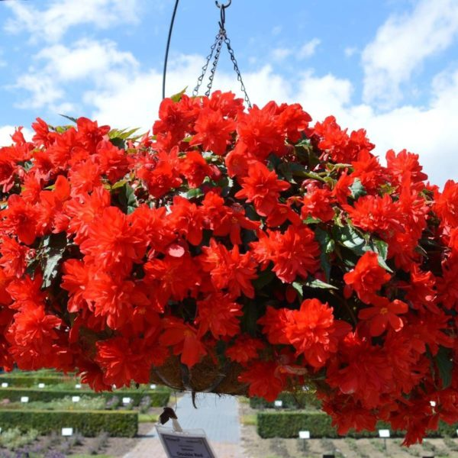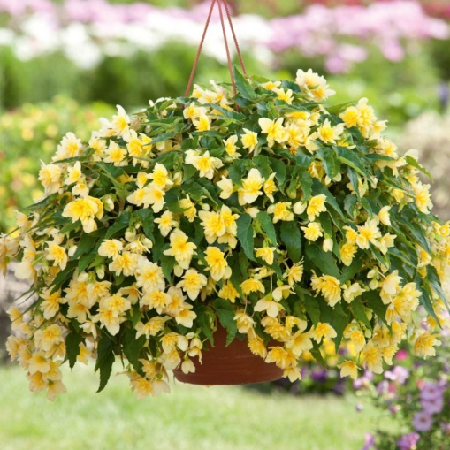
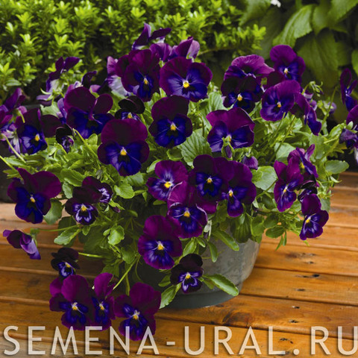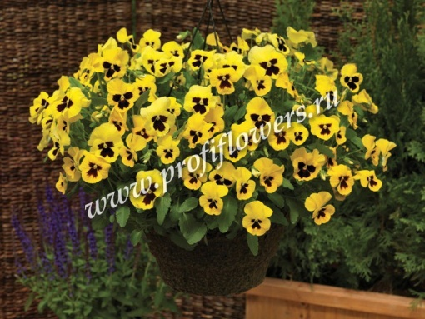 |  | Виола вондерфалл  Серия WonderFall характеризуется ампельным габитусом и крупными цветками. Растения быстро заполняют посадочную ёмкость. На первых этапах рост вертикальный, затем побеги начинают ниспадать. Эта виола великолепно подходит для больших подвесных корзин, вазонов и балконных ящиков. В серии имеются уникальные окраски, где цветки по мере роста меняют свою окраску.
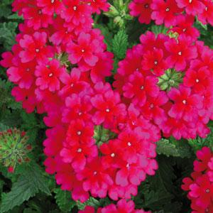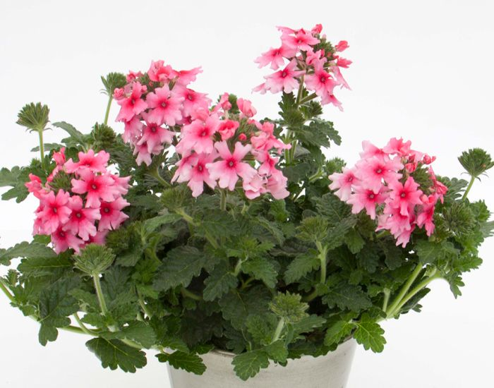  Ласкар Бургунди Поп манго салмон  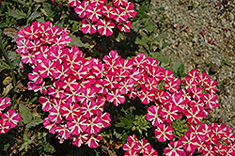  Вуду пинк стар |  | Вербена ампельная  выращивается как однолетнее растение (на самом деле не зимующий многолетник). Долгоцветущий летник, цветет с июня до заморозков. Растение неприхотливое, выносливое. Вербена ампельная растет в грунте и в контейнерах и в подвесных корзинах. Вербена любит солнечные места, устойчива к засухе и жаре, вполне холодостойка. Хорошо переносит пересадку в любой фазе развития. Имеет очень широкий диапазон цветов.
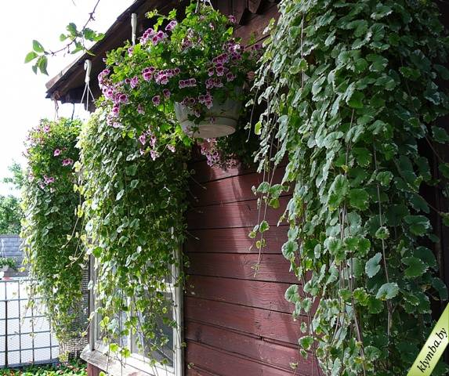 |  | Будра  многолетнее травянистое растение из семейства губоцветных (Lamiaceae, или Labiafae). Надземные побеги, на которых размещены цветки, приподнимаются на высоту от 1 0 до 50 см. Кроме цветоносных побегов растение снабжено вегетативными, ползучими, которые распластаны по почве и укореняются в узлах. Они обеспечивают вегетативное размножение растения.
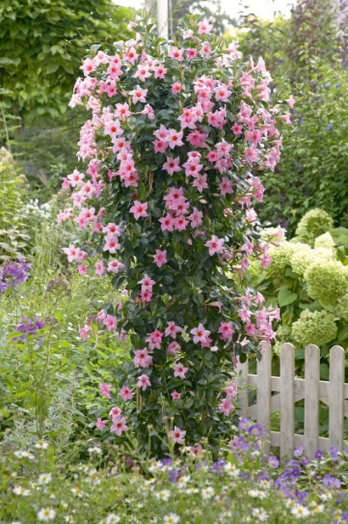 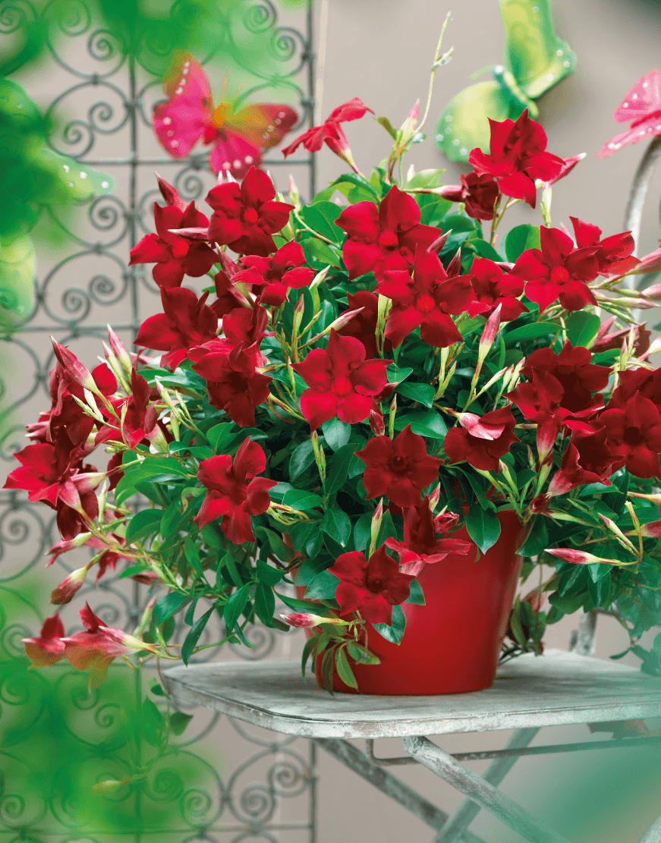Дипладения  Sundaville Classic Пинк , Бургунди  Вечнозеленая лиана-домашний |  | 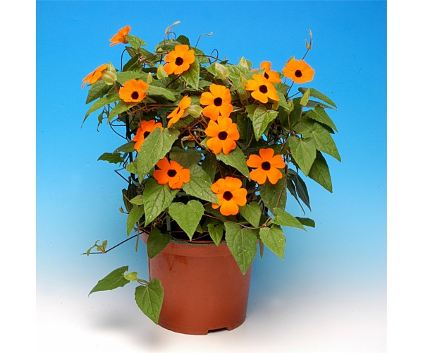  Тунбергия крылатая  Черноглазая Сюзанна
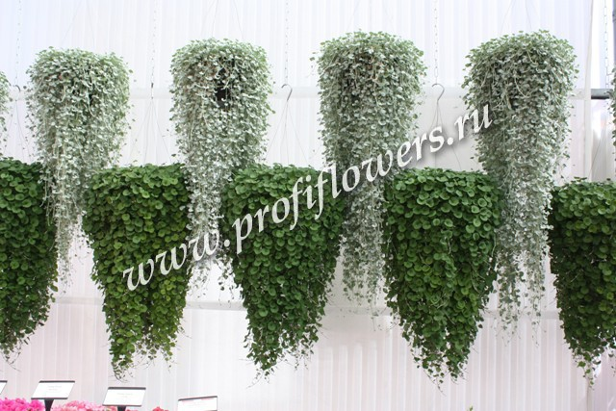  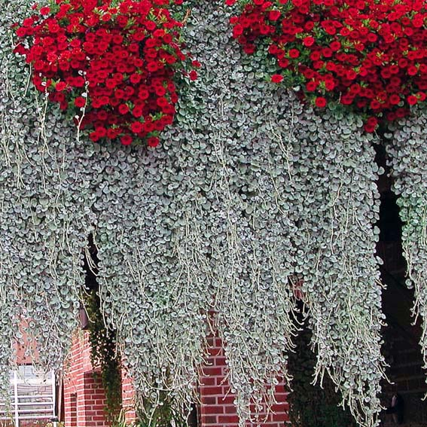 |  | Дихондра  Дихондру еще называют Висящие сады Семирамиды. Очень декоративная, изумрудная или серебристая листва дихондры, напоминающая монетки, ниспадает из подвесных горшков сплошным потоком до 1,8 м. Растение прекрасно переносит засуху, что немаловажно для быстро пересыхающего ограниченного объема земли в горшках.
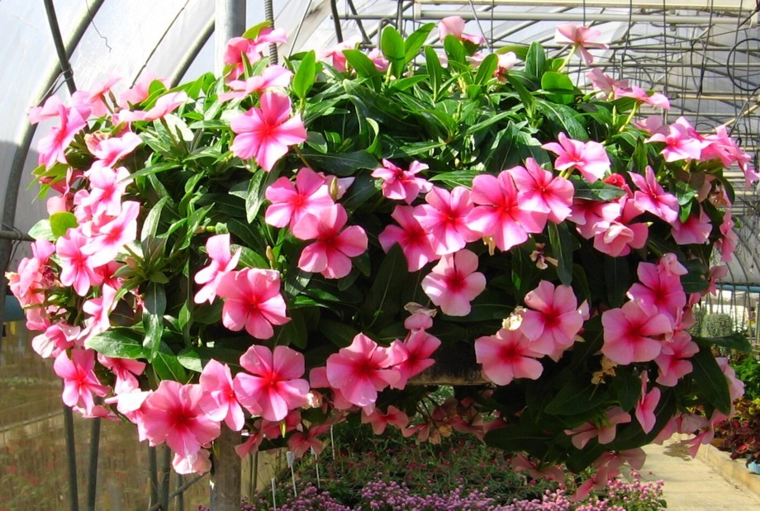 | Катарантус  Ампельный катарантус отличается от обычного своим внешним видом: его стебли и цветки опущены вниз, в отличие от прямостоячих стеблей традиционной разновидности, которые цветки окутывают сверху пышной шапочкой.
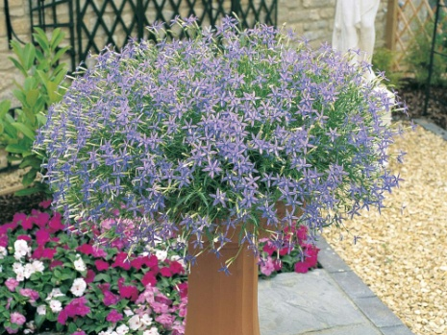 | Лаурентия пазушная  Медленно растущее, но буйно цветущее, на протяжении всего лета вплоть до заморозка. Цветы расположены на концах побегов, сиреневые, диаметром до 3 см. В нашем умеренном климате в основном культивируется как однолетник. Сорт Blue Stars с голубыми венчиками
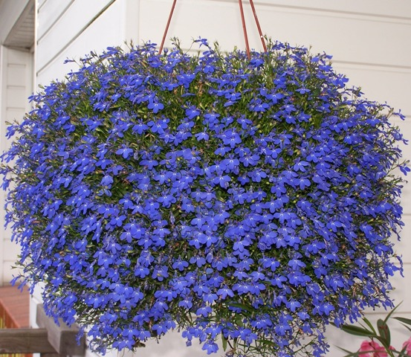 | Лобелия  Травянистое растение с обильно цветущими свешивающимися побегами до 30-35 см длиной. Цветки до 2 см в диаметре, двугубые, на коротких цветоножках, по одному в пазухах листьев. Цветет июнь – сентябрь. Продолжительность и обильность цветения увеличивается при своевременном удалении отцветших стеблей. Выращивают в вазах, горшках, балконных ящиках и висячих корзинах. Можно высаживать их на клумбах в качестве почвопокровных растений.
Ипомея
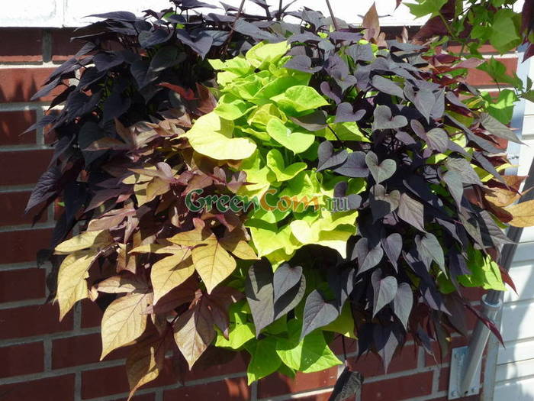
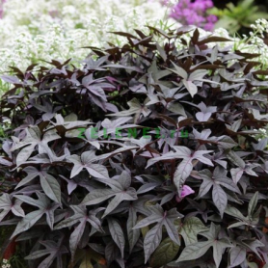
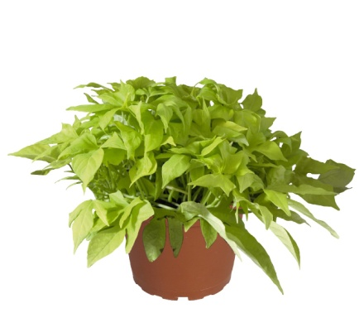
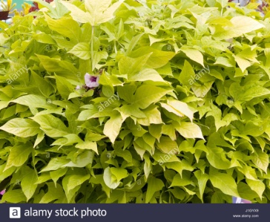
Бригт Идеас лайм Папас рэд Свит Георгия грин хит
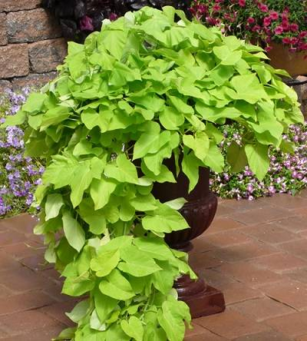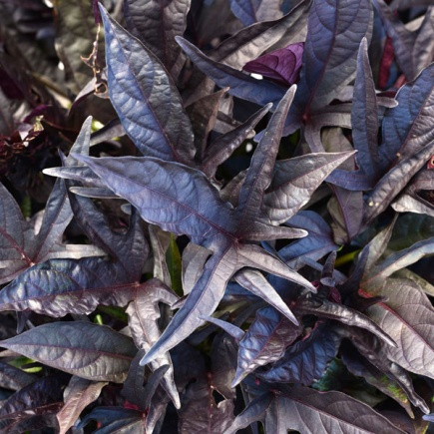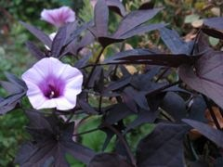
Папас Еллоу Солар Пауэр Блэк Свит Георгия парпл хит

Серия Алоха:  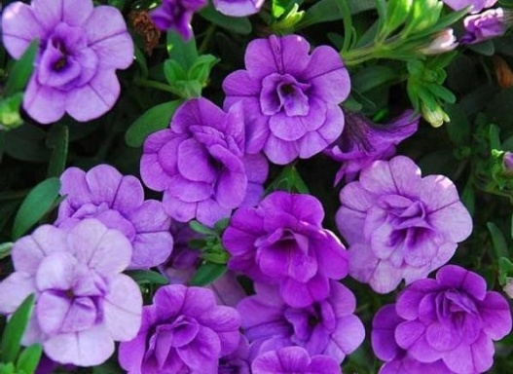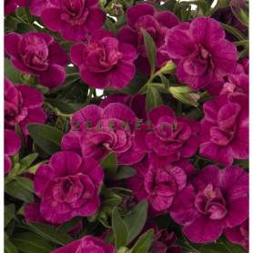  Дабл лавандер Дабл парпл  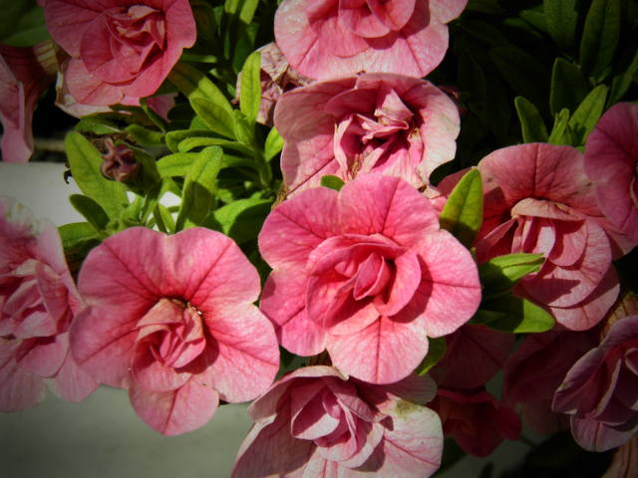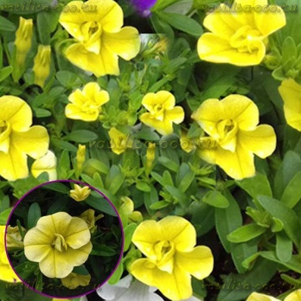  Дабл пинк Дабл цитрик  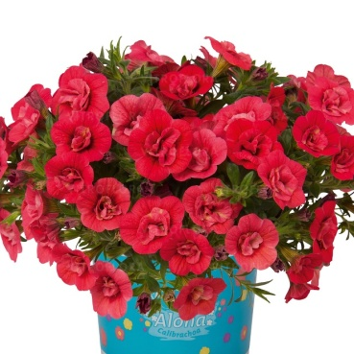  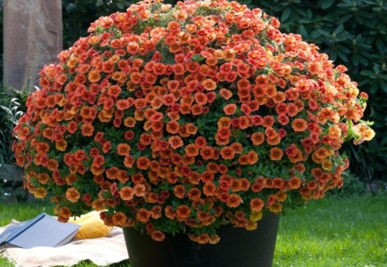  Дабл черри рэд Кона: хот оранж  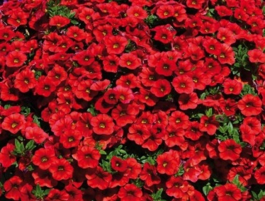  Кона: дарк рэд Кона: черри рэд |  | Калиброхоа  является самой последней новинкой из петуний. В самом деле, подвесные корзины и кашпо с побегами калибрахоа, усыпанными огромным количеством некрупных цветков-граммофончиков среди изящной мелкой листвы, выглядят очаровательно.  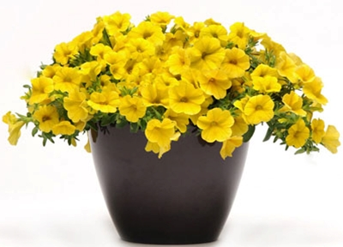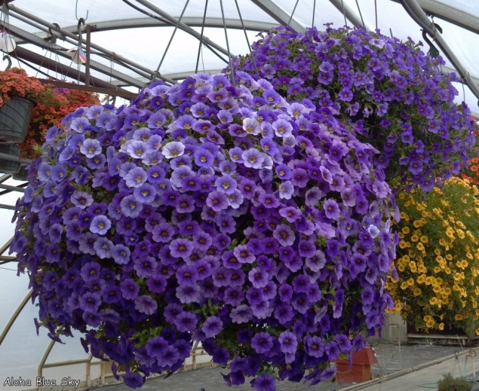  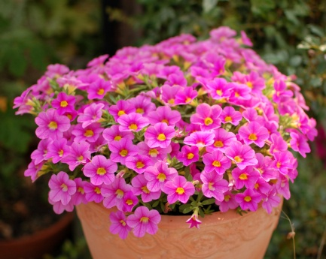  Серия Каблум: розовая, белая и синяя, желтая (семена)  Серия Хула:  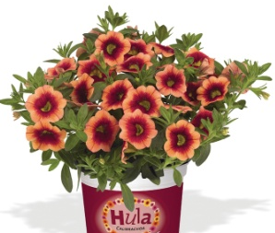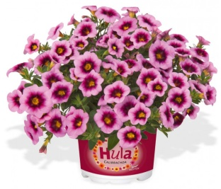  Оранж Софт пинк  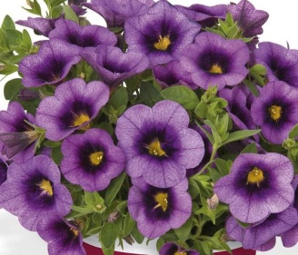  Левендер
Сцевола  Ампельный однолетник, очень красиво смотрится в подвесных кашпо и вазонах. Устойчив к дождю и ветру. Остается декоративным все лето. |  | 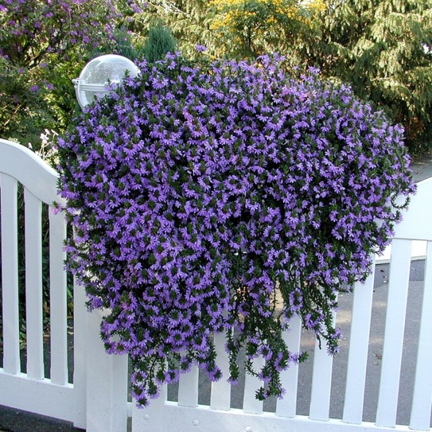
Перистая:  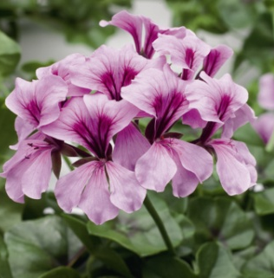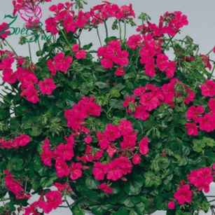  Торнадо Лилак Торнадо фуксия  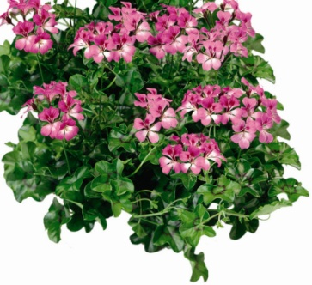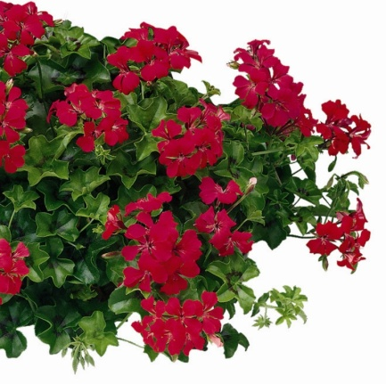  Торнадо пинк Торнадо кармин |  | Пеларгония плющелистная (ампельная)  Ампельные растения с гибкими тонкими, гладкими, ветвящимися, стелющимися или поникающими стеблями, которые образуют яркий цветной каскад из многочисленных зонтиковидных соцветий на длинных вертикальных цветоносах до 20 — 30 см длиной. В соцветиях находится от 8 до 15 цветков среднего размера. Разрастается на 40-50 см.  Махровые  Максима Вики  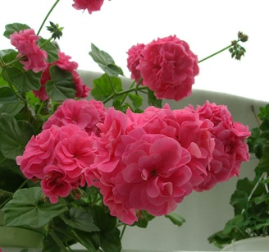  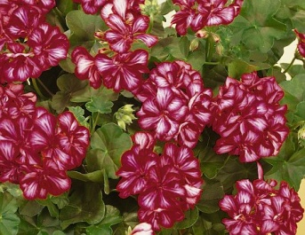  Малайка  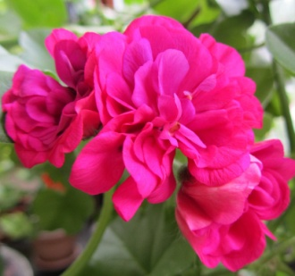  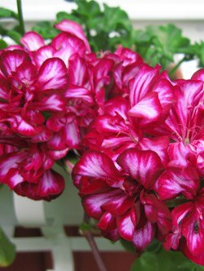  Пак Амелит Мексика мари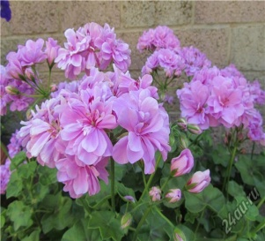
Розебудная
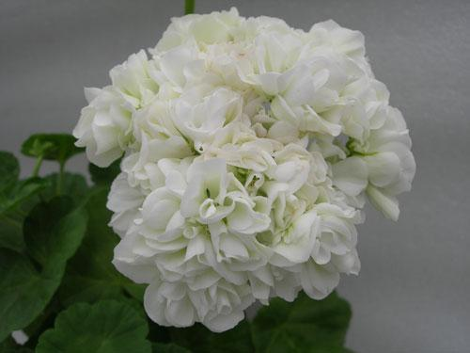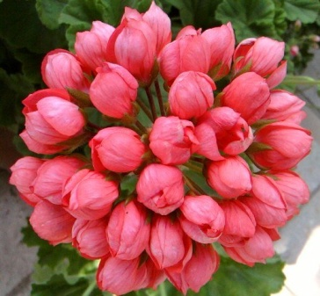
Мари Ред Пандора
(тюльпановидная)
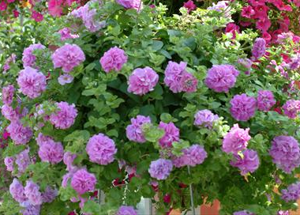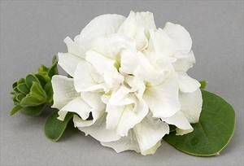  Дабл лилак Дабл вайт  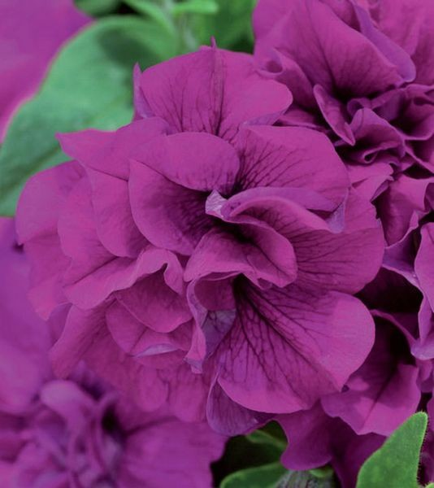  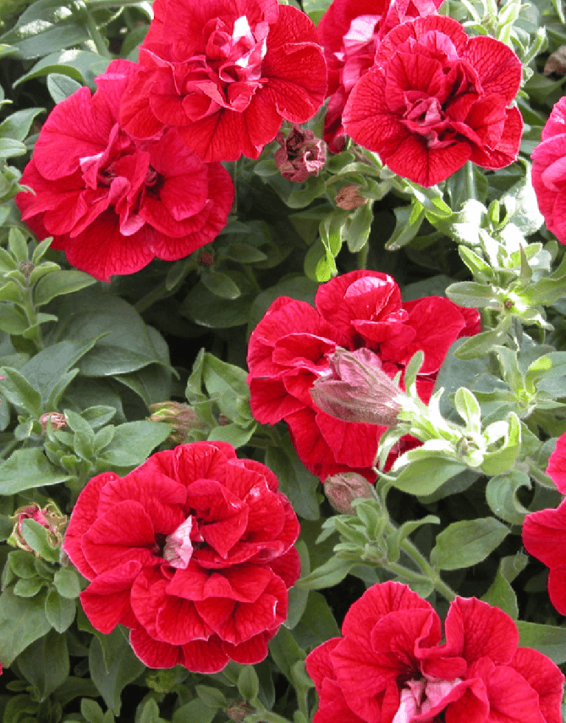  Дабл парпл Дабл ред |  |  | Сурфиния  —особенно удачный гибрид из ампельной группы петуний, отличающийся необычно мощным ростом свисающих стеблей (до 2 м) и обильным цветением.  Длинные, усыпанные яркими, крупными, до 6 см в диаметре, цветками побеги свисают вниз, словно водопад из цветов.  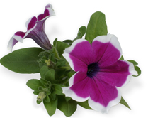  Пикотии парпл
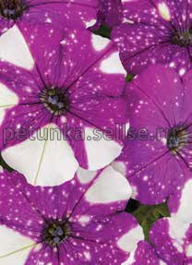  Констелацион Джемени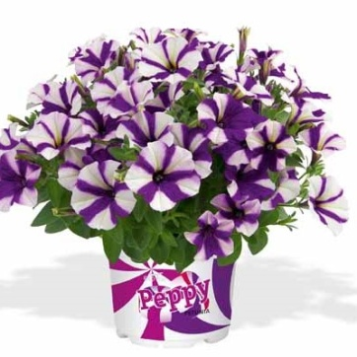  Пеппи Блю  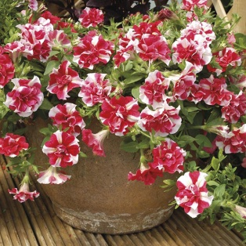  Тумбелина черри рипли | Петуния ампельная  Шок вейв: Невероятно обильное и очень раннее цветение придаёт невиданный объем и красоту этой серии петуний!  Изи вейв: (Easy Wave) - это цветы с гибкими, рослыми и сильно ветвящимися стеблями; длина побегов может достигать 80 см при высоте куста 15 см. Обильно цветет все лето цветками средних размеров (5-7 см). Устойчива к ветрам и сырой погоде.  Рамблин: представляющая серию каскадных сортов американской селекции с крупными цветками.  Опера Суприм: - нетребовательность к продолжительному освещению. она неприхотлива в уходе. Взрослое растение образует гибкие плети, которые достигают в росте до одного метра в длину.  Эксплорер: способна к сильному разрастанию и имеет длину плети до 80-100 см. Начинает цвести рано весной и продалжает цвести даже при сокращающемся световом дне осенью. Размер цветка - 5-7,5 см. Лепестки цветка имеют глянцевую восковую структуру, которая отражает воду. Очень быстро оправляется после дождя.  Плюш: самая ранняя ампельная петуния из семян. Растение нейтральны к продолжительности дня, благодаря чему можно получить очень раннюю продукцию.  Тидал: Необычное мощное растение не имеющие аналогов среди других петуний. Самый высокий сорт среди петуний серии «Вэйв». Растения образуют сильные стебли, которые сначала растут вверх, а затем спускаются волнами вниз. Высота зависит от того, насколько близко посажены растения. Чем ближе посажены растения друг к другу, тем она выше. Растения отлично подходят для выращивания как почвопокровное. Оно застилает плотным ковром большие площади. Для раскрытия всей мощи данного гибрида желательно не менее 10 литров на одно растение.

Плюш дип пинк
Плюш блу
Плюш лилак перл
Плюш Сальмон
Плюш дип пурпл
Рамблин неон роуз
Рамблин бургунди хром
Шок Вейв Ред
Шок Вейв Вайт
Шок Вейв Дип парпл
Шок Вейв Деним
Шок Вейв Роуз
Изи Вейв Неон Роуз
Изи Вейв Плам вейн
Изи Вейв Виолет
Изи Вейв Корал риф
Изи Вейв Пинк Пэшн
Изи Вейв Ред
Изи Вейв Еллоу
Изи Вейв Берри Веллюр
Изи вейв блю
Опера Суприм Распберри айс
Опера Суприм Парпл
Опера Суприм Лавандер
Опера Суприм Корал
Тидал Вэйв Черри
Тидал Вэйв Хот Пинк
Тидал Вэйв Пёпл
Тидал Вэйв Ред Велюр
Тидал Вэйв Сильвер
Explorer Clear White
Explorer Magenta
Explorer Pink
Explorer Purple
Explorer Scarlet

 | Фуксии ампельные
 | 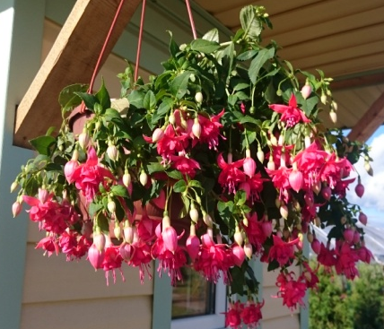  Bella Rosella - ампельная и кустовая форма. Цветы огромные, округлой формы, махровые, очень красивой формы. Чашелистики розовые с зелеными кончиками, юбочка розово-сиреневая. Сорт отличается мощным ростом и обильным беспроблемным цветением. Сорт-Фаворит! |  | ROYAL MOSAIC  Ампельная обильноцветущая средневетвящаяся  среднерослая (высота 25-35 см) фуксия  с очень крупными махровыми цветами.  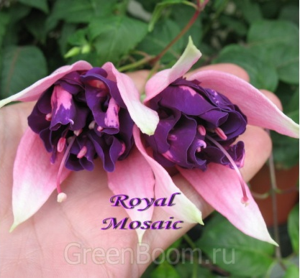  Стебли долго не одревесневают. Побеги тонкие длинные.  Очень любит погреться на солнышке.  сорт подходит для начинающих любителей фуксий
 | 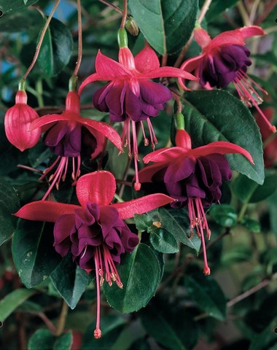  Ханг Доллар Принцесс  Hang Dollar Princess подвесная и цветет ранние.. |  | 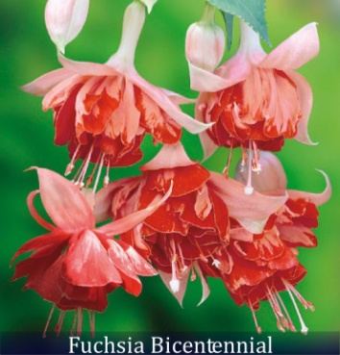  Бицентеннал
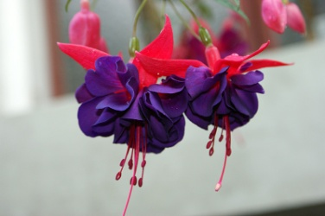
Майори мейд (Maori Maid) сильно махровые черно-пурпурная «юбка» с красными вкраплениями и кроваво-красными чашелистиками; Гигант.

 | 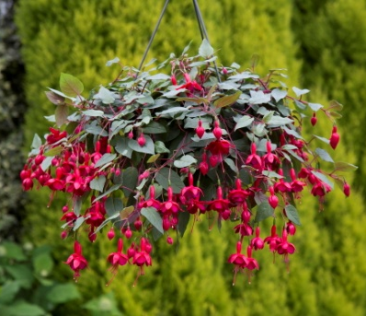  Маринка соцветия не махровые одноцветные (насыщенно-малиновые), очень броские и появляющиеся в изобилии; | 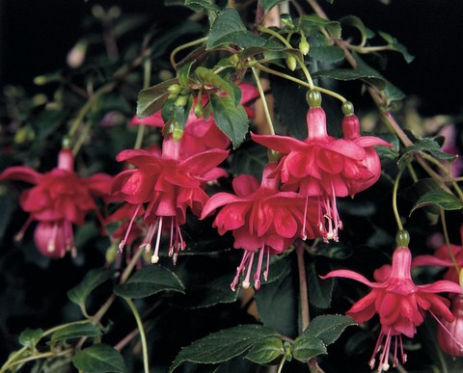  БлезЭвейестественным видом подвесной Фуксии. Цветки  Blaze Away оранжего цвета, вид подходит для выращивания в подвесных горшках диаметр до 23 см
 | Фуксии полуампельные
 | Миллениум Millennium  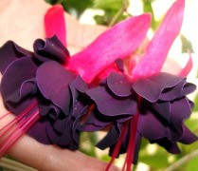  Полуампельная. Чашелистики ярко красные. Юбочка черно-вишнёвая.(цвета переспелой вишни). Цветы крупные махровые. Сорт дивной красоты! Сорт-гигант!!! |  |  | 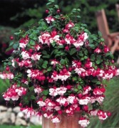  Свингтайм (Swingtime)  Полуампельная форма. Цветы огромные, густомахровые. Белая с красным чашелистом.
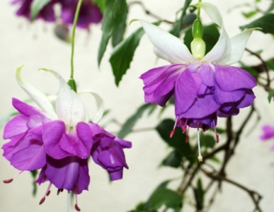
Блю мираж
полуампельная (высота 30-40 см) самоветвящаяся фуксия с очень ранним обильным продолжительным цветением.
Крупные махровые цветы. Чашелистики белые с зеленоватыми кончиками. Юбочка фиолетовая с белыми мазками. Стебли быстро одревесневают. Возможно выращивание штамбового деревца.
 | Фуксии кустовые
Компактные  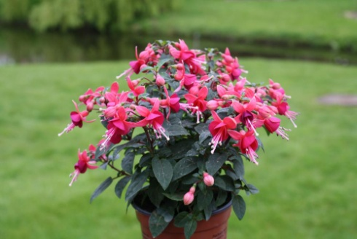  Сецилия Сecillia является красивой компактной фуксией. Этот вид хорошо разветвляется и обильно цветет.  Эрни является хорошо разветвляющей красно-белой фуксией. Очень подходит для выращивания в маленьких горшках.  Джоли нантес Очень красивая темно-фиолетовая фуксия  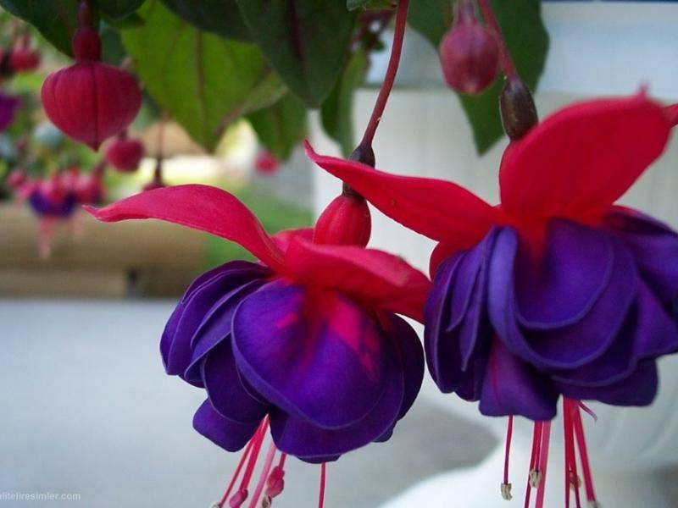  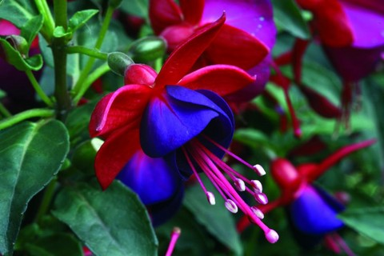  Фуксия Dark Eyes  Компактная фуксия с многочисленными махровыми цветами. Очень нарядный и яркий сорт.  Чашелистики насыщенно-красные, юбочка яркая сине-фиолетовая, со временем светлеет до синего тона.  Том Тамб Tom Thumb компактный кустовой сорт, выведенный в 1850 г во Франции. Кустик высотой не более 30 см, густо покрытый листвой и цветами.  Цветы простые, карликовые и очень декоративные. Эта фуксия подходит для выращивания миниатюрного штамба (дерева) и отлично смотрится пышным кустиком в кашпо.  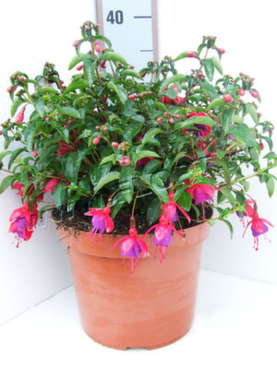  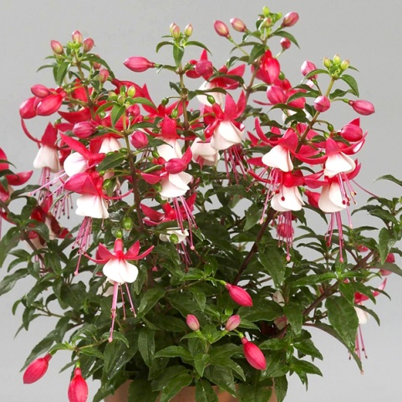 |  |  |  |  | Рокет Фаейр  Сорт-гигант!!!  Кустовая форма. Бутоны крупные удлиненные. Чашелистики насыщенно - розово - красные. Юбочка двухцветная: верхние лепестки насыщенно - розово - красные, внутренние ярко - сине - фиолетовые. Цветы очень крупные махровые. Листья средне - зеленые.  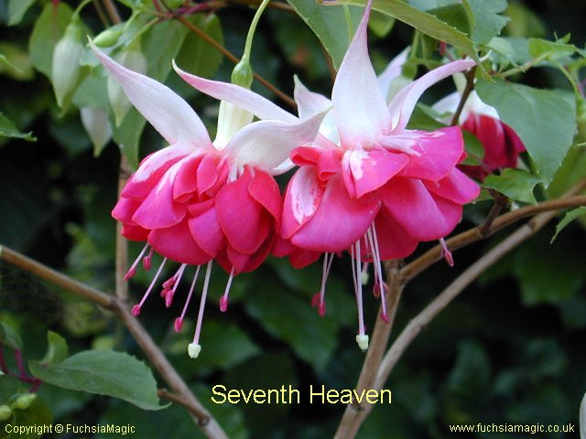  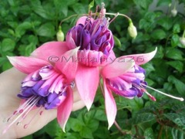  Фуксия Seventh Heaven Кустовая форма. Можно сформировать и штамб. Обильно цветущая.  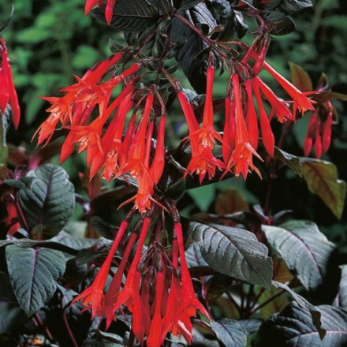  Гартенмайстер Gartenmeister Bonstedt кистевидный гибрид Куст 1-1,2 м. простыми красно-оранжевыми цветами, собранными в характерные для трифилл соцветия. Очаровывают листья: с бордовым оттенком бархатистые, удивительно приятные на ощупь.  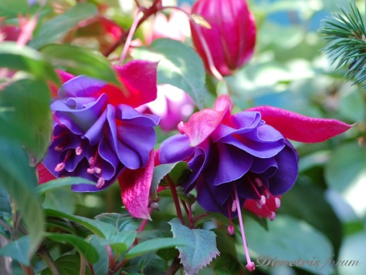  Джилиант Алтея Кустовая форма. Чашелистики красные, юбочка синяя с розово-коралловыми мазками в основании, густомахровая.

